 | 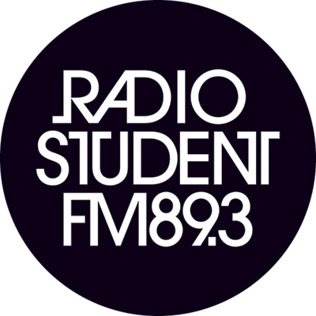 |  |  | 
ZAVOD RADIO ŠTUDENT  Cesta 27. aprila 31  1000 Ljubljana SI  T ++ 386-(0)1-24-28-800  F ++ 386-(0)1-24-28-808  www.radiostudent.si |  |  | L  Karavana Klubskega maratona 2014 dosegla svoj cilj!  Jutri, 7. novembra 2014, ob 21.00 v Menzi pri koritu na Metelkovi se ima zgoditi VELIKI FINALE KM14!  Letošnji maratonci so jeseni žgali po slovenskem klubovju. Jutri pa se bodo vzhajajoče zvezde glasbenega podtalja soočile na skupnem koncertu.  Vozni red je sledeč:  21.00  12 (hipnagogičen lo-fi kantavtor v novi čudni maniri)  21.55  HILLBILLYWITHACHAINSAW (nažigaški trio iz podgurskih logov)  22.45  KOALA VOICE (indie-rock mladež iz Zasavja)  23.20  Razglasitev zmagovalca natečaja RMX4  23.40  YOUR GAY THOUGHTS (predstavniki sodobnih basovskih strujanj)  00.30  AKAMI (eksperimentalni elektroniki, ki se enako dobro počutijo v popu kot v avantgardi)  01.20  SKELETONIUM (industrial techno dirigent iz Logatca)  02.00  DJ ZENF (Radio Študent)  Vsi maratonci se bodo še pred finalom zbrali pred mikrofonom Radia Študent. Jutri ob 18. uri zatorej lepo vabljeni k poslušanju intervjuja, kjer bodo delili svoje izkušnje s turneje in pričakovanja pred velikim finalom.  Več o turneji KM14 tukaj: http://radiostudent.si/klubskimaraton/tours.  Kompilacija KM14 na voljo tudi na spletu:  https://soundcloud.com/klubski-maraton/sets/klubski-maraton-14,  http://zars.bandcamp.com/album/klubski-maraton-14  Več o natečaju RMX4 tukaj: http://radiostudent.si/klubskimaraton/sae  Klubski maraton Radia Študent je najpomembnejši generator nove glasbene ustvarjalnosti v Sloveniji, ki s svojim utečenim programom dela odkriva, vzpodbuja in promovira nove kreativne presežke domače alternativne glasbene produkcije. Je izjemno uveljavljena oblika predstavljanja nove glasbene produkcije, ki ob intenzivni medijski podpori (preko programa Radia Študent, najav drugih medijev in obširne promocije) postavlja idealno platformo za nadaljnji razvoj vzhajajočih glasbenih ustvarjalcev. Vedno pogosteje pa Klubski maraton daje smernice tudi organizatorjem poletnih alternativnih glasbenih festivalov, ki že v istem letu vabijo izbrane maratonce na svoje festivale. Bistvo Klubskega maratona je, da omogoči prodor še neuveljavljenim alternativnim glasbenim skupinam, ki ob kreativnosti, svežini in originalnosti izkazujejo jasne obete in ambicije za nadaljnji ustvarjalni razvoj.  Kontakt:  Anže Zorman  01-24-28-810  anze.zorman@radiostudent.si

